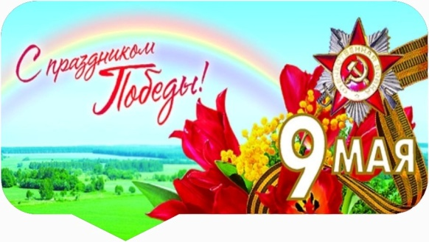

За ваше мужество в бою,
За вашу боль, за ваши раны,
За жизнь счастливую мою –
Земной поклон вам, ветераны!

Программа мероприятий
по празднованию 70-летия Победы
в Великой Отечественной войне 1941-1945 года
с 1 по 9 мая 2015 года
Дата проведения | Наименование мероприятия | Место проведения
1 мая | Праздник Первомая:  17.00-20.00 – Программа для детей (аттракционы, игровая программа)  21.00-23.00 – Концертная программа | Центральная  площадь
4 мая | Открытие декады патриотической книги – 11.00 | Районная  библиотека
5 мая | Мультимедийная презентация мультфильмов о ВОВ. Викторина – 12.30 | МБУК «Хиславичский РЦ КДР и НТ»
5 мая | Урок мужества – 12.00 | Детская библиотека
5 мая | Открытие выставок детского творчества – 12.00 | Сельские дома культуры
6 мая | Литературно-музыкальная композиция «Героев помним имена» - 13.00 | МБУК «Хиславичский РЦ КДР и НТ»
6-7 мая | Патриотическая акция «Аллея Памяти» - 11.00 | Все учреждения культуры
6 мая | Соревнования по спортивному ориентированию – 16.00 | Парковая зона возле стадиона п. Хиславичи
6 мая | Библиоальманах – 11.00 | Районная библиотека
7 мая | Вечер памяти «Спасибо за Победу» (музыкально-театрализованная постановка) – 13.30 | МБУК «Хиславичский РЦ КДР и НТ»
8 мая | Акция «Живая открытка» | П. Хиславичи
8 мая | Митинги в сельских поселениях района, праздничные мероприятия – 11.00 | Сельские  поселения
8 мая | Спортивные соревнования (легкоатлетический кросс – 10.00, вольная борьба – 11.00) | Парковая зона возле стадиона п. Хиславичи, ФОК
9 мая | Празднование Дня Победы  10.00 – Выставка творческих работ воспитанников детских садов «Салют Победа!»  10.30 – построение;  10.40 – Шествие: ветераны, «Бессмертный полк», трудовые коллективы, школьники;  11.00 – Митинг посвящённый 70-летию Победы;  11.30 – «Солдатская каша», «Победа на всех одна» (встреча ветеранов и тружеников тыла);  11.30 – Праздничный концерт «Я помню, я горжусь» (Общеобразовательные учреждения района, Детская школа искусств - 1 час);  21.30 – Большой праздничный концерт;  23.30 – Праздничный фейерверк | Краеведческий музей,  Школа искусств  Возле Администрации  ул. Советская, до сквера «Памяти»  Сквер «Памяти»  Сквер «Памяти»  Крыльцо у Детской школы искусств  Площадь перед Администрацией
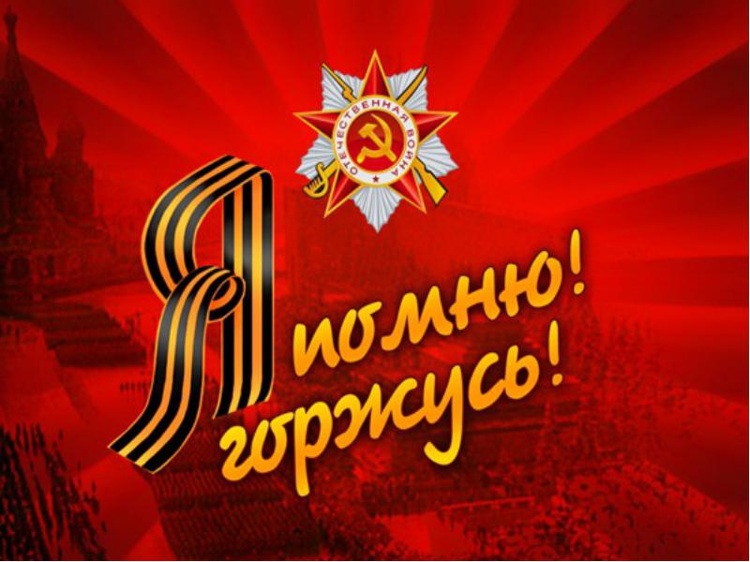

С Днем Победы, защитники наши,
Славной Родины нашей сыны!
Пусть родные и близкие ваши
Не узнают сражений войны.
То не гром канонад наступлений,
А салют в честь героев сверкает.
Благодарность, восторг поколений
Подвиг вечный ваш, всех вдохновляет.
Жизни долгой, герои сражений,
Быть здоровыми, жить без печали,
Только радостных добрых волнений,
Больше горя, чтоб вы не узнали.

Желаем Вам
крепкого здоровья и долголетия!
Спасибо Вам за Победу!
